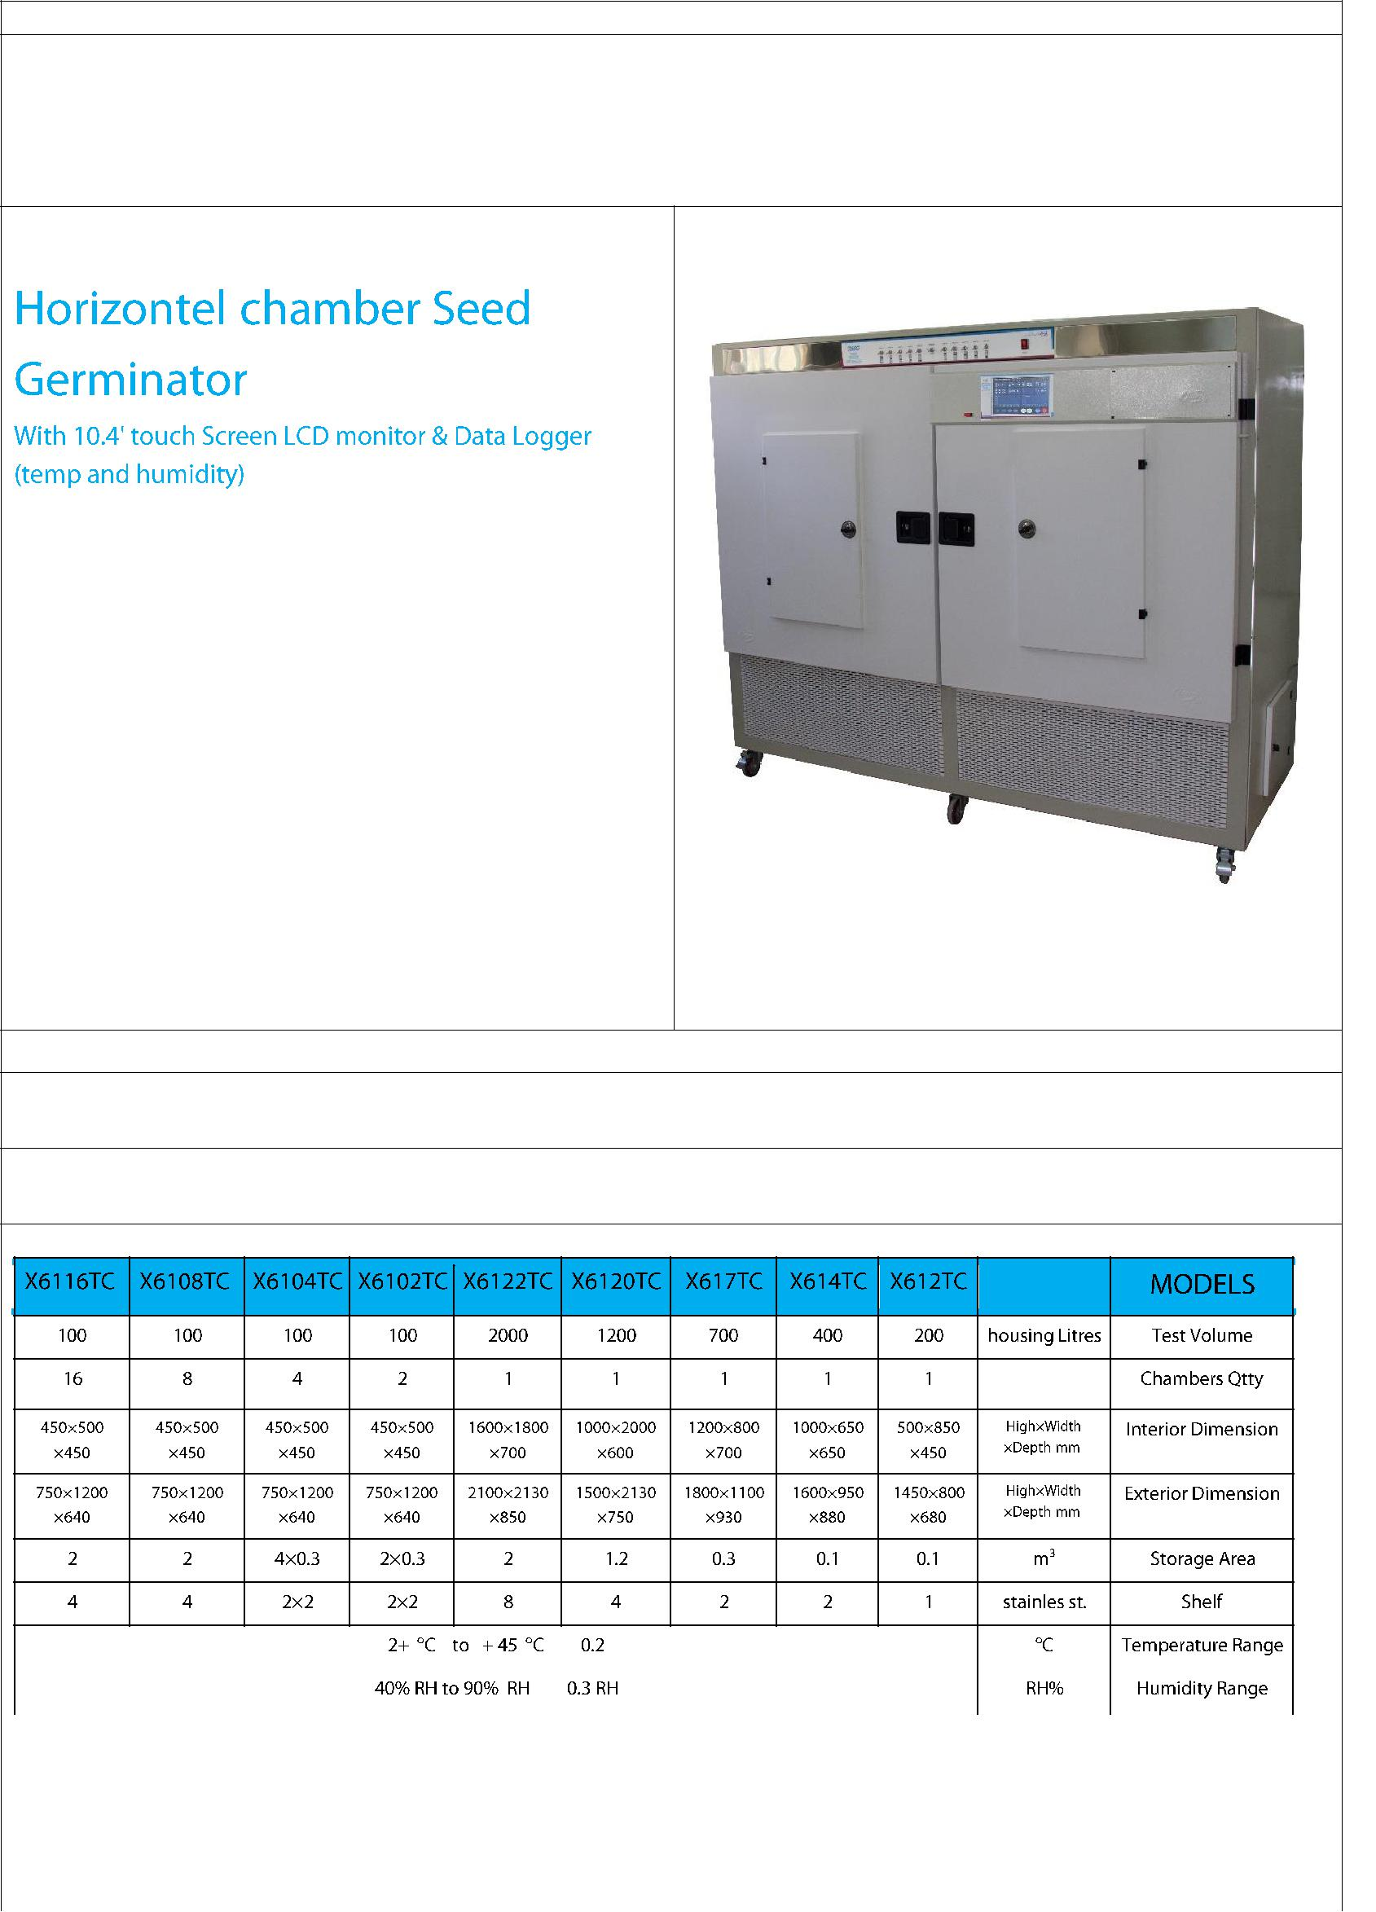公司名称:

品牌

**Fater Electronic**

|  |  |  |
| --- | --- | --- |
| 产品规格:**X6120 TC** | Product photo: |  |
|  |  |

高精度 & 稳定性

采用新型微控制器的高精度PID温度控制

* 基于PC的LED灯的无限时间可编程超声波控制湿度和温度，全功能全控制的育种室。

和许多功能。 超声波加湿器LED灯

触摸彩色夏普LCD

独立的温度，湿度，每个房间的灯光控制。

数据记录器和SD卡存储器

单程序和10个程序（可选）带闪光灯和特技的高/低报警

生产能力**:**

中国报价 ($):

**US$ 8,720**

最大订单/最短交货时间（例如：一吨/一个月或1000 /年或...）：5个/ 45天

MSDS或技术数据表：

) (

) (

|  |  |  |  |  |
| --- | --- | --- | --- | --- |
|  |  | ± |  |  |
|  |  |  |  |  |
|  |  | ± |  |  |
|  | |  |  |  |
| 联系人: Ali Arghavan | |  | 公司联系方式: |  |
| 邮箱: head@fater.ir | |  | 网址: www.fater.ir (www.fater-electronic.com) |  |
| 电话: +98- 9121272405 | |  | 邮箱: head@fater.ir |  |
| 地址**: Tehran-Iran** | |  | 电话: +98 -21 88552340-42 |  |
|  |  |  | 传真: +98 – 21 88552305 |  |
|  |  |  | 地址: No.14, 18th St., Vozara Ave., Tehran-Iran |  |